3.4.1 **Schema ER**

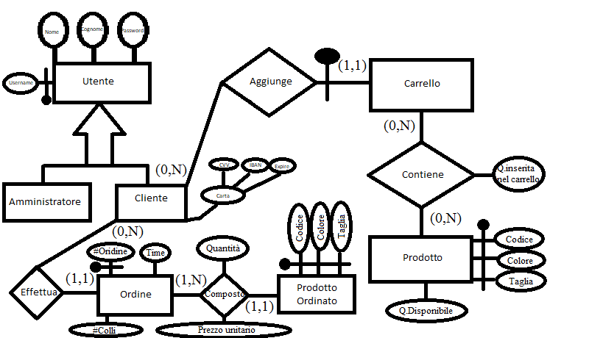

3.4.2 **Dizionario dei dati**

|  |  |  |  |
| --- | --- | --- | --- |
| Entità | Descrizione | Attributi | Identificatore |
| Utente | Elenco degli utenti registrati sul sistema | Username,Nome, Cognome, Password | Username |
| Amministratore | Elenco degli utenti che sono amministratori | Username,Nome, Cognome, Password | Username |
| Cliente | Elenco degli utenti che sono clienti | Username,Nome, Cognome, Password, Carta (Cvv, Iban, Expire) | Username |
| Carrello | Elenco dei carrelli all’interno del sistema |  | Username (identificatore esterno realizzato dall’entità utente) |
| Prodotto | Elenco dei prodotti | Codice,Colore,Taglia,Q.Disponibile | Codice,Colore,Taglia |
| Ordine | Elenco degli ordini realizzati e registrati | #Ordine, Time, #Colli | #Ordine |
| Prodotto Ordinato | Elenco dei prodotti ordinati | Codice,Colore,Taglia | Codice,Colore,Taglia |

3.4 **Tavola dei volumi**

|  |  |  |
| --- | --- | --- |
| Concetto | Costrutto | Volume |
| Utente | Entità | 2000 |
| Amministratore | Entità | 20 |
| Cliente | Entità | 2000 |
| Carrello | Entità | 2000 |
| Prodotto | Entità | 200 |
| Ordine | Entità | 500 |
| Prodotto Ordinato | Entità | 2000 |
| Aggiunge | Relazione | 10000 |
| Contiene | Relazione | 500 |
| Effettua | Relazione | 200 |
| Composto | Relazione | 800 |

3.4.4 **Modello logico**

